기반 프로젝트 진행 일지

20220711

NODE-Red에서 GUI 대시보드를 구축하고 아두이노에 결선되어있는 릴레이와 LED를 웹상에서 조종이 가능함을 확인

멘토 미팅 진행 이후 발표 및 팀원간의 정보공유용 아키텍쳐 다이아그램 준비

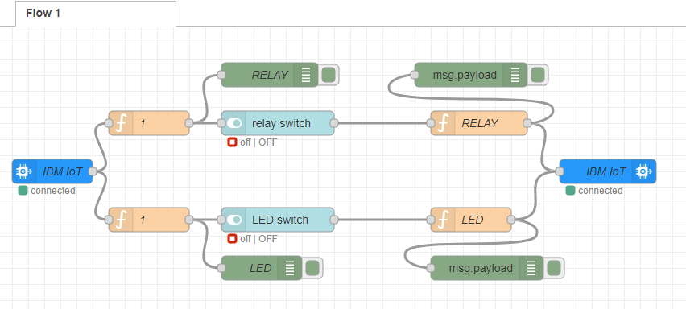

(NODE-Red 상에서 구현된 로직, 아두이노에서는 통신 프로토콜 및 물리적 결선의 설정만 진행)

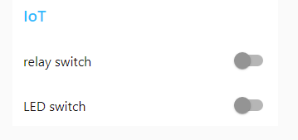

(간단한 NODE-Red GUI 대시보드)